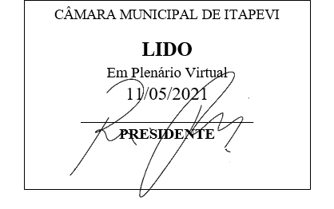
INDICAÇÃO Nº 1271/2021

Súmula: “Indico a limpeza e corte de mato na Rua Rodolfo Voight, nº500 no bairro Jardim da Rainha. ”

INDICO à Mesa, após ouvir o Douto Plenário, na forma regimental vigente, que seja a presente propositura encaminhada ao Excelentíssimo senhor, Igor Soares Ebert, Prefeito Municipal, para a realização de limpeza e corte de mato na Rua Rodolfo Voight, nº500 no bairro Jardim da Rainha.

JUSTIFICATIVA
Senhor Presidente;
Senhoras Vereadoras;
Senhores Vereadores;

Essa é uma solicitação dos moradores locais que estão reivindicando a realização desse serviço, pois conforme imagens anexas, podemos observar que o mato está bastante alto no local, propiciando a proliferação de insetos, roedores e bichos peçonhentos que podem prejudicar a qualidade de vida local.
Considerando o grande trabalho da atual gestão, indico a realização de limpeza e corte de mato na Rua Rodolfo Voight, nº500 no bairro Jardim da Rainha, para que com máxima urgência os moradores locais tenham uma melhoria na qualidade de vida.
Sala das Sessões Benvindo Moreira Nery, 7 de maio de 2021.
Vereadora Tininha – PSD
1ª Secretária

